◆ ООО «БАЛАХТИНСКИЙ»
Добыча и обогащение угля и антрацита
Красноярский край, пгт Балахта
───────────────────────────────────────────────────────────────────────────
КОММЕРЧЕСКОЕ ПРЕДЛОЖЕНИЕ
на поставку древесноугольных брикетов
───────────────────────────────────────────────────────────────────────────
ПРОДУКТ
Древесноугольный брикет круглой формы, произведенный из каменного угля методом пиролизной очистки.
Форма: круглая, прессованная
Структура: плотная, однородная
Связующие вещества: отсутствуют
Производительность: до 3000 тонн/год
───────────────────────────────────────────────────────────────────────────
ТЕХНИЧЕСКИЕ ХАРАКТЕРИСТИКИ
Влажность | не более 1,5%
Зольность | не более 10%
Сера | не более 0,1%
Углерод | не менее 80%
Летучие вещества | не более 10%
Теплота сгорания | от 7,3 ккал/кг
───────────────────────────────────────────────────────────────────────────
ЦЕНА И УСЛОВИЯ ПОСТАВКИ
от 50 руб./кг с НДС (доставка до Москвы включена)
Минимальная партия: от 1 тонны
Фасовка:Биг Бэги, 3, 5, 10, 15, 20 кг (по согласованию)
Доставка: в любой регион РФ
Срок отгрузки: в день оплаты или по графику
Документы: счет, ТОРГ-12, УПД, сертификаты
───────────────────────────────────────────────────────────────────────────
ФОТОГРАФИИ ПРОДУКЦИИ
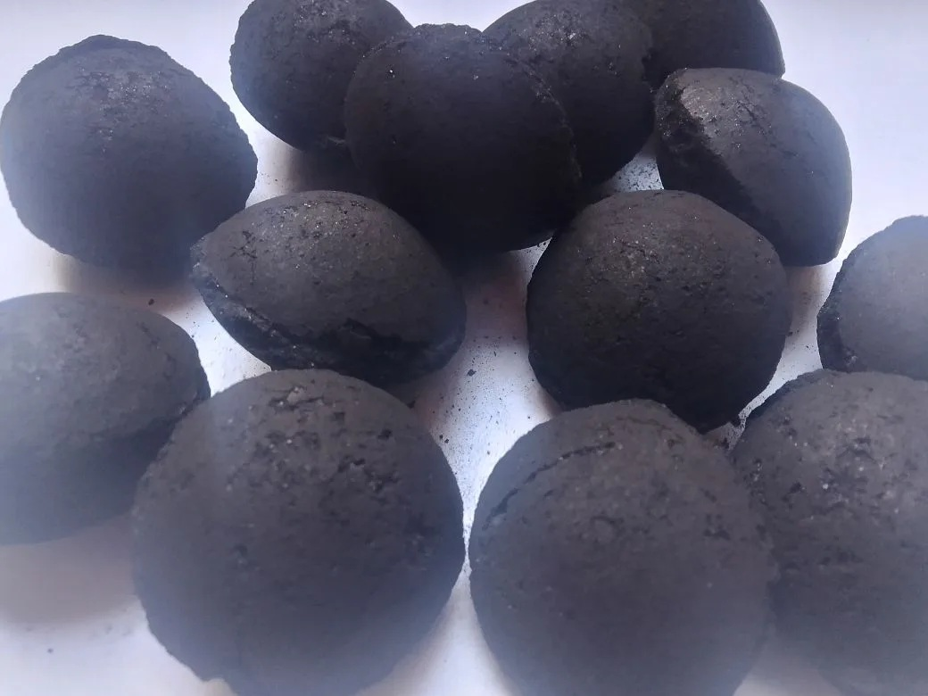  Вид сверху | 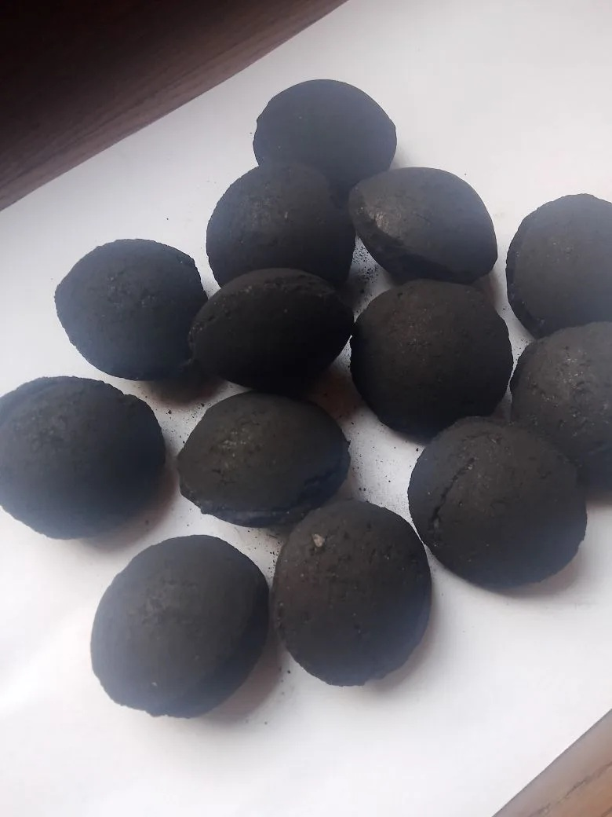  Вид сбоку
───────────────────────────────────────────────────────────────────────────
КЛЮЧЕВЫЕ ПРЕИМУЩЕСТВА
• Горение в 2,5 раза дольше обычного древесного угля
• Отсутствие дыма и постороннего запаха
• Возможность повторного использования после сушки
• Высокая механическая прочность
• Стабильное качество от партии к партии
───────────────────────────────────────────────────────────────────────────
РЕКВИЗИТЫ ОРГАНИЗАЦИИ
Полное наименование | ООО «Балахтинский»
ИНН | 2403003086
КПП | 240301001
ОГРН | 1242400011039
Расчетный счет | 40702810831000066685
Банк | ПАО СБЕРБАНК РОССИИ, отделение №8646
БИК: 040407627 | к/с: 30101810800000000627 | ОКВЭД: 05.10 (Добыча и обогащение угля)
Генеральный директор: Цыбульский Сергей Иванович
───────────────────────────────────────────────────────────────────────────
Тел: +7 (987) 691-11-90 | E-mail: ooobalahtinskij@gmail.com | Сайт: www.coal-balahta.ru

